龙门县市场物业管理有限公司

1. 龙门县龙城街道石巷口路中心市场主楼一楼10号

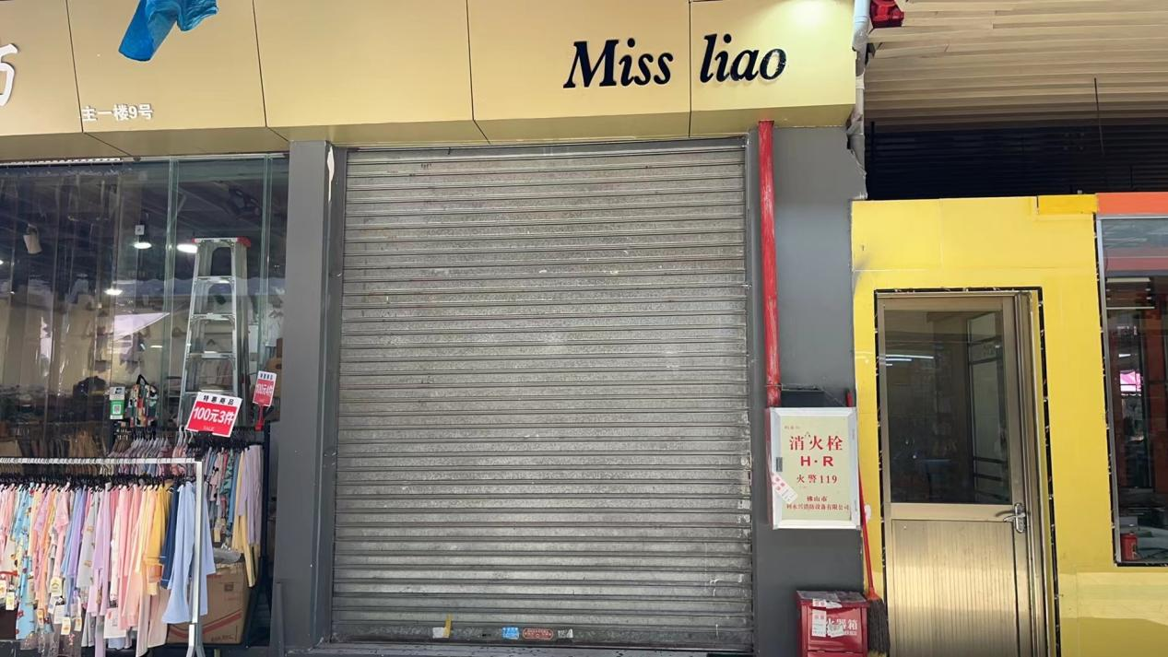

1. 龙门县龙城街道石巷口路中心市场主楼一楼23号

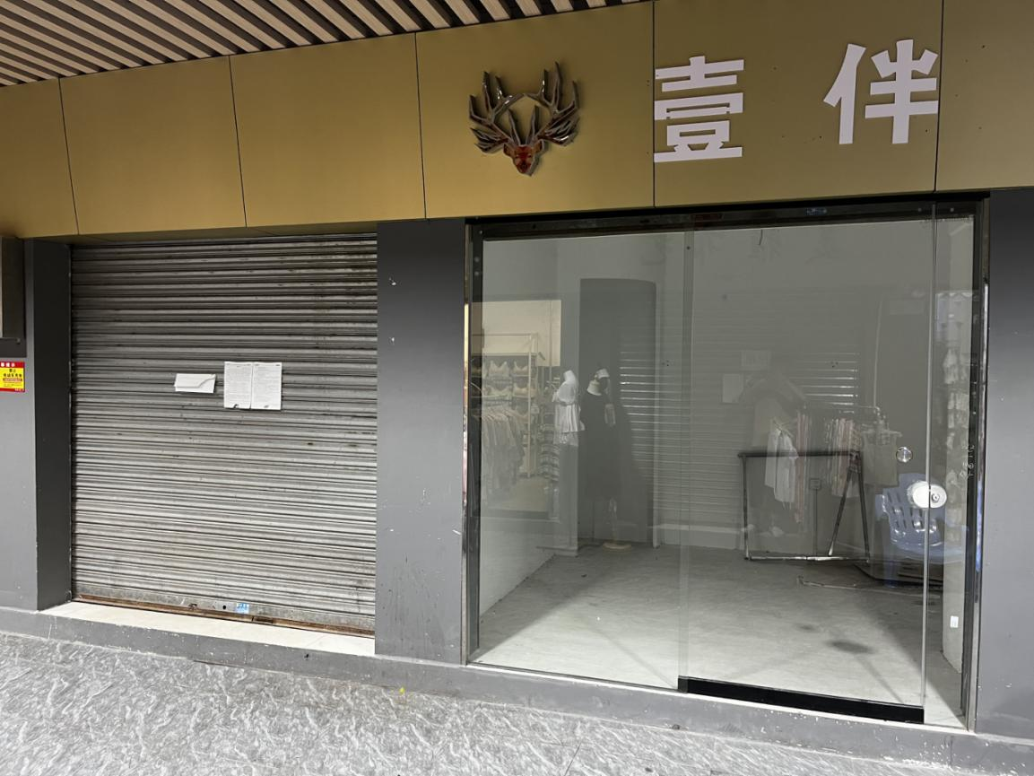

1. 龙门县龙城街道石巷口路中心市场主楼一楼27号

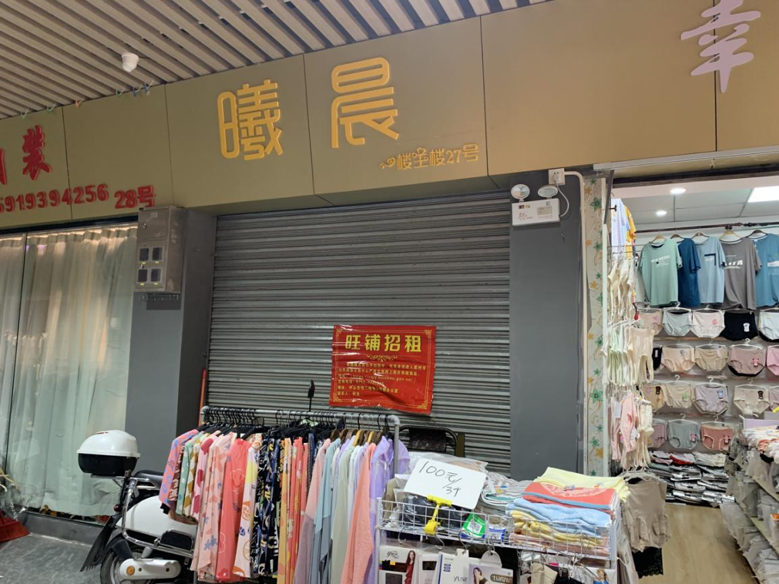

1. 龙门县龙城街道石巷口路中心市场主楼一楼33号

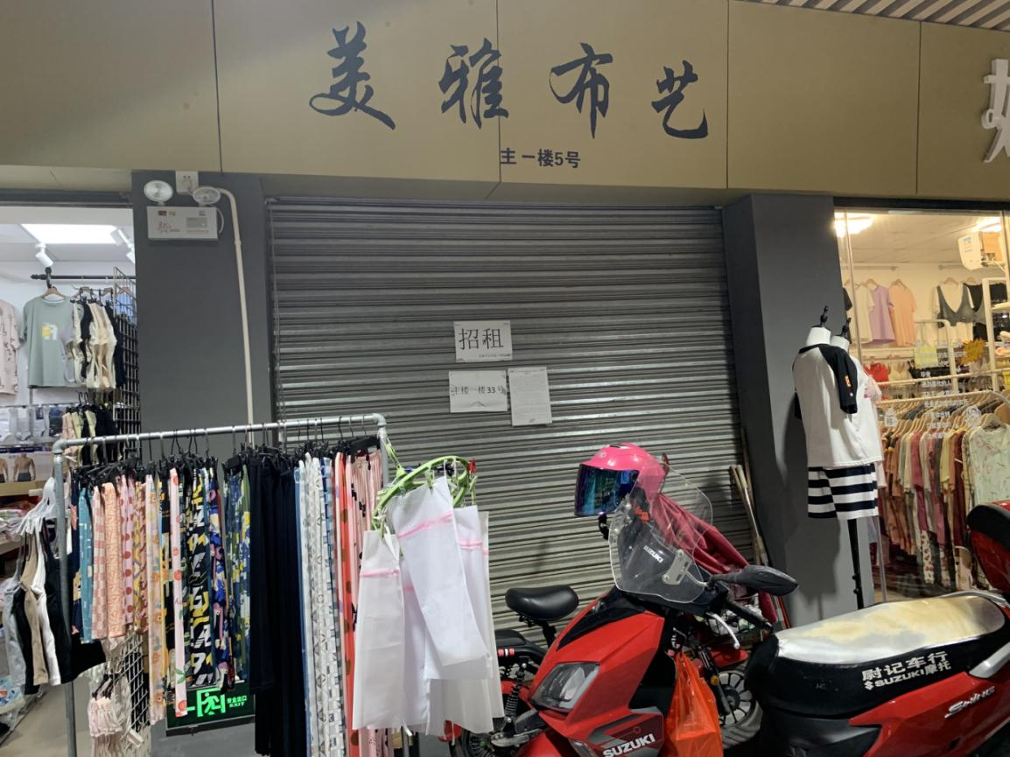

1. 龙门县龙城街道石巷口路中心市场北楼一楼8号

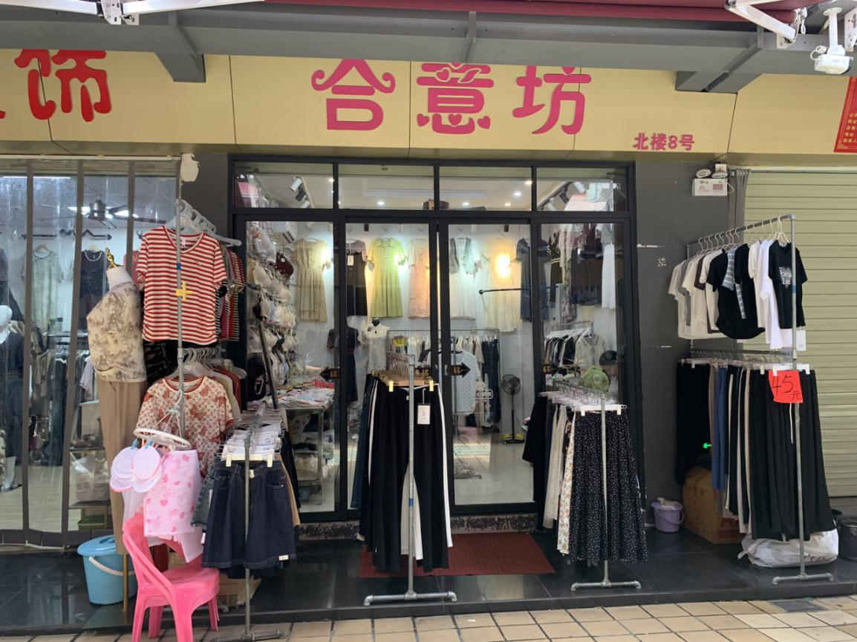

1. 龙门县龙城街道石巷口路中心市场北楼一楼11号

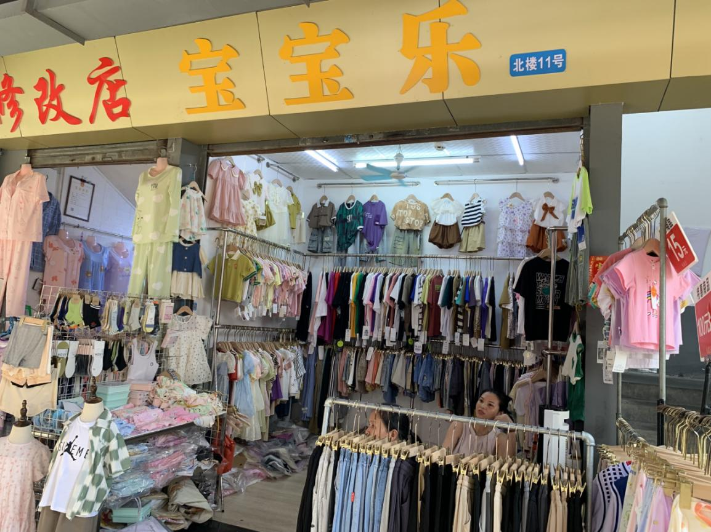

1. 龙门县龙城街道石巷口路中心市场北楼一楼17号

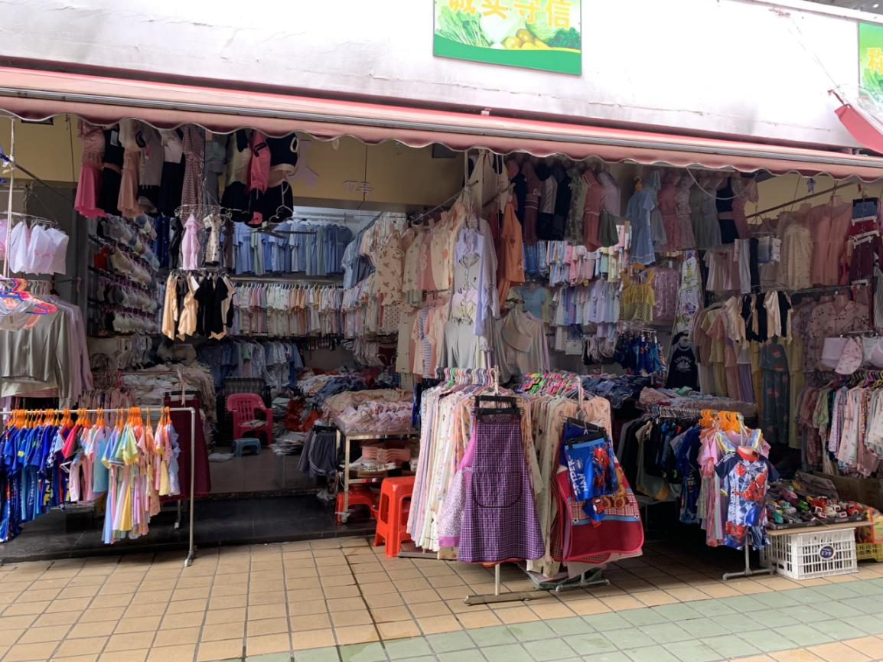

1. 龙门县龙城街道石巷口路中心市场南楼一楼2号

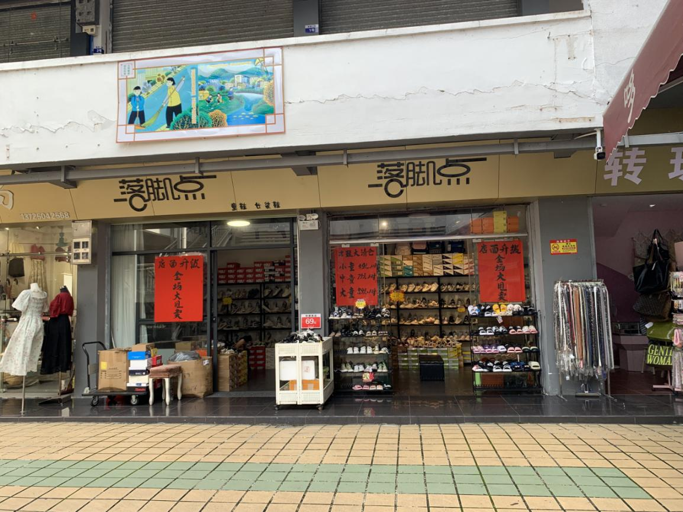

1. 龙门县龙城街道石巷口路中心市场南楼一楼11号

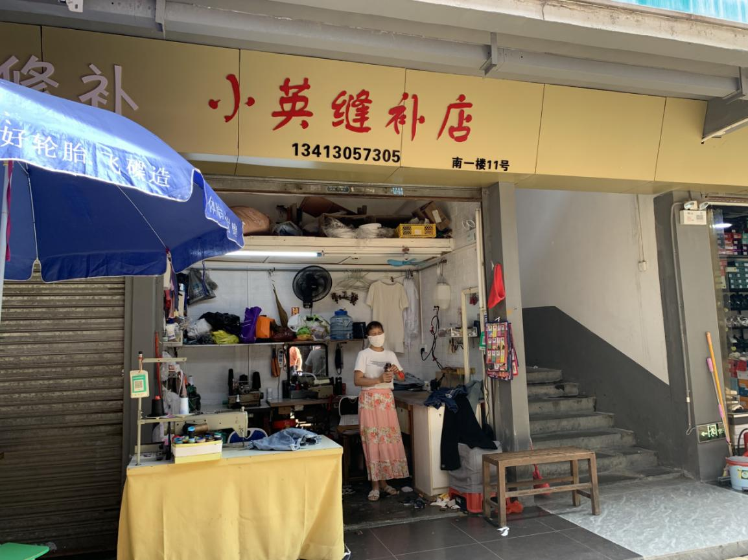

1. 龙门县龙城街道石巷口路中心市场南楼一楼18号

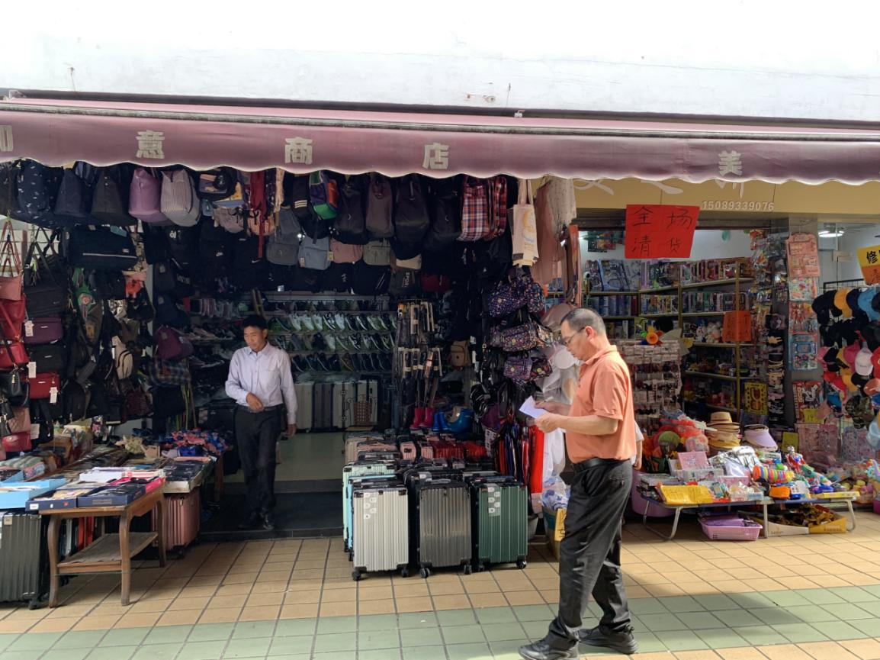

1. 龙门县龙城街道石巷口路中心市场南楼一楼20-21号

